28.03.24

Материалы

круглого стола, организованного Этнокультурным Центром «Беларусь» с приглашением членов Международной Академии Информатизации (МАИН, Алматы)
в офисе 306, на пр.Абылай хана 79/71, 28.03.2024 г. в 15:00

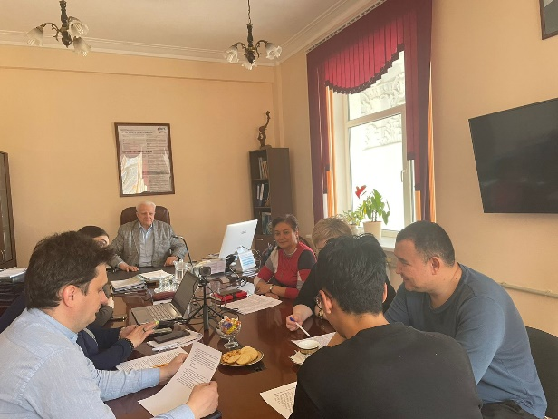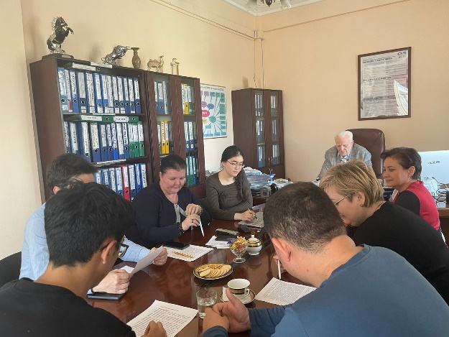

- Приветствие. Круглый стол открыл председатель Этнокультурного Центра «Беларусь», первый Вице – президент МАИН профессор А.Ф.Цеховой:
«Добрый день, уважаемые коллеги! Мы сегодня с вами собрались для того, чтобы обменяться мнениями по итогам третьего заседания Национального курултая, который состоялся 18-го марта текущего года и который активно обсуждается в стране.»

- О Курултае. Сама идея Президента создания новой модели общественной консолидации в виде Национального Курултая, заслуживает безусловной поддержки, так как с помощью именно этого института формируется общественный менталитет, направленный на курс модернизации и развития Казахстана. В ходе выступления участники дали положительную оценку повышению статуса Национального Курултая (преобразование его в полноценный институт гражданского общества) и его эффективности как органа консолидации и формирования новой модели нации (Абдыхалыков Кайыржан, Надин Шильман, Елена Семидоцких, Светлана Ананьева и др.).

- Почему мы расширили круг участников?
15 ноября 2023 года в Доме Дружбы города Астана состоялось расширенное заседание Научно-экспертного совета Ассамблеи народа Казахстана (см. ссылку 1). На этом заседании профессор Цеховой А.Ф. выступил с предложением о генерации Национального проекта «Консолидированная нация» с девизом «Ұлы дала – ұлы ел». Члены НЭС поддержали актуальность данного проекта. Мы с удовлетворением отмечаем, что наша инициатива по проекту «Консолидированная нация» с девизом «Ұлы дала – ұлы ел», обсуждавшаяся на мероприятии НЭС АНК и на расширенных заседаниях Президиума Международной Академии Информатизации (МАИН, Алматы) гармонично вписывается в те предложения, которые прозвучали на Курултае и в тот Образ Будущего, о котором говорит наш Президент: «Справедливый Казахстан - Прогрессивная нация - Ответственный гражданин».

- О контексте обсуждения. 20 марта 2024 года на официальном сайте Президента опубликовано Распоряжение Президента «О созыве тридцать третьей сессии Ассамблеи народа Казахстана». Поэтому в ходе обсуждения у нас появляется возможность поделиться своим видением дальнейшего укрепления взаимодействия этнокультурных центров с другими общественными институтами страны, участвующими в формировании нового качества нации. Каждый гражданин нашей страны должен по-настоящему воплощать в себе качество «Адал Азамат - Ответственный гражданин», о котором говорит Президент.
Предлагаю сконцентрировать внимание на практических инструментах решения поставленных задач.

А.Цеховой

Ссылка:
- https://docs.google.com/document/d/1zwdMeHG176aGNdcPpz_0fiJVxfJEkkvE/edit?usp=sharing&ouid=113318910557333845725&rtpof=true&sd=true

